蓝牙模块连接及配置方法
一、蓝牙模块的连接
目前板卡上已配置的蓝牙波特率已经修改为115200bps，蓝牙模块的参数存储在模块自身内存里，与板卡上的FPGA和MCU的程序无关。
目前板卡上的蓝牙模块即是板卡上的板卡地址，模块名称分别为CAR001、CAR002、CAR003~C030

1.蓝牙连接过程
- 首先确保手机上安装有ArduinoJoystick这个蓝牙遥控APP（安卓版本）
- 打开手机蓝牙，搜索蓝牙可以发现CARxxx名称的无人车。
- 打开ArduinoJoystick这个蓝牙遥控APP，点击右上角的蓝牙图标，可在界面下方发现可以连接的蓝牙模块名称，例如：CAR001，如下图所示：
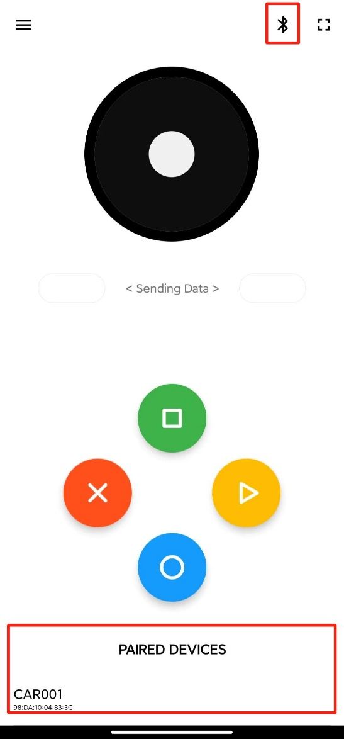
点击蓝牙模块的名称，可以弹出输入配对密码界面，配对密码为1234，点击确定按钮进行连接。
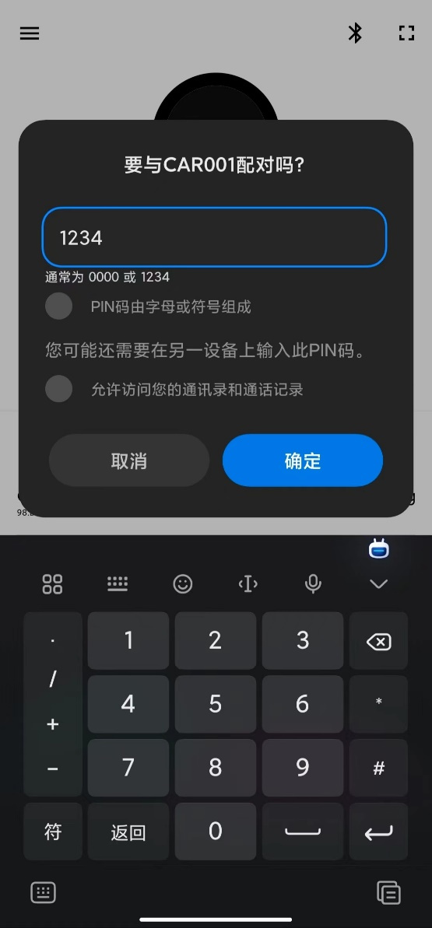
蓝牙连接成功后会提示Connected，如下图所示
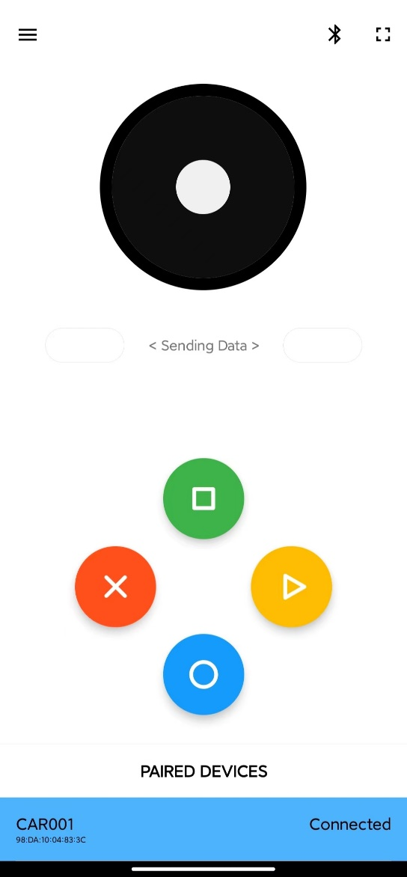
此时点击左上角的菜单，选择MODE选项，
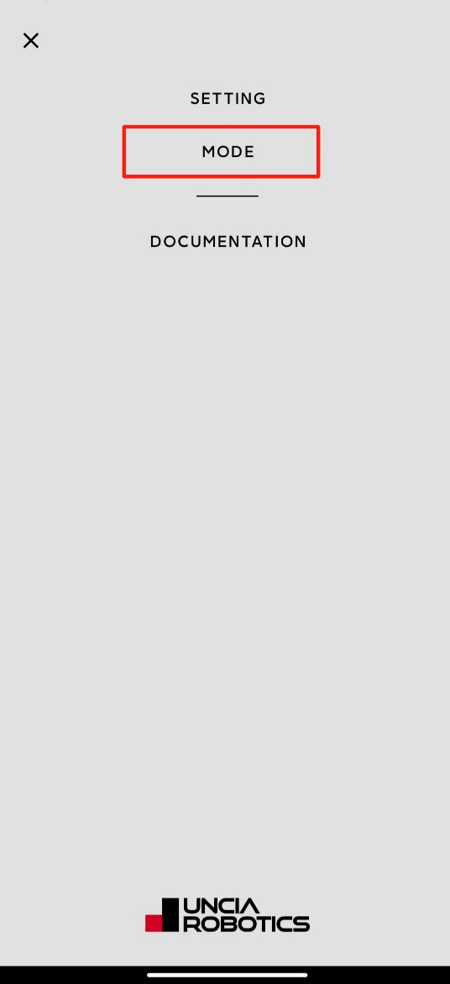
在弹出的选项中选择joystick选项，如下图所示：
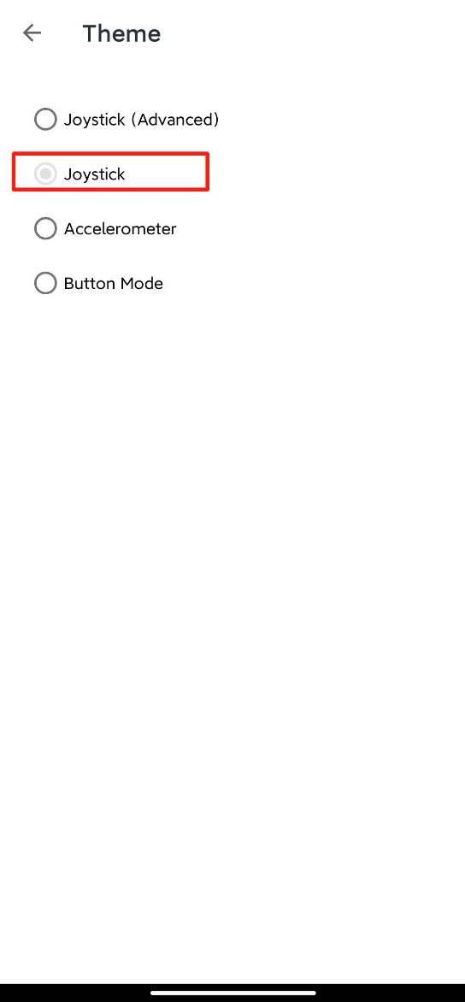

返回主界面，此时电机摇杆和按钮即可操控小车动作。
二、蓝牙连接状态灯说明
未连接状态：蓝牙未连接状态时，蓝牙模块旁边的绿灯闪烁。红色的灯不亮。
连接状态：当蓝牙模块与控制APP连接成功后，红色灯常量，绿色灯常亮。如下图所示：
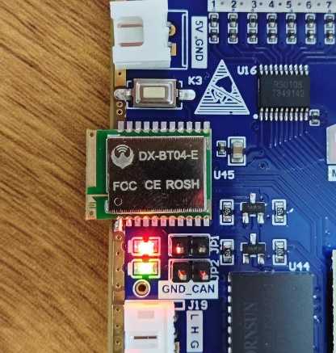

三、修改蓝牙配置
修改蓝牙配置可以通过JTAG烧写FPGA程序，通过将蓝牙模块的UART1引出（例程中将UART1引出到USB（UART5））,然后通过PC机上的串口助手软件发送AT命令进行查询和配置参数。
- 硬件连接方式
将JTAG下载盒连接到板卡上的下载口，为板卡加电，烧写专用的FPGA程序后，实现将蓝牙模块的控制接口引出到USB接口。
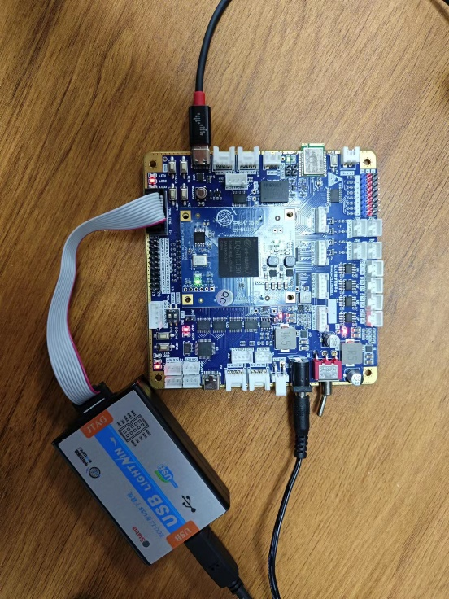
2. 安装好电脑串口软件，打开串口软件并选中对应的COM口，将串口软件安装默认参数配置即：115200bps/8/n/1（波特率/数据位/无校验/停止位），填入对应AT命令，并一定要添加回车换行（可直接按回车键）或者勾选“加回车换行”，然后发送命令，如下图

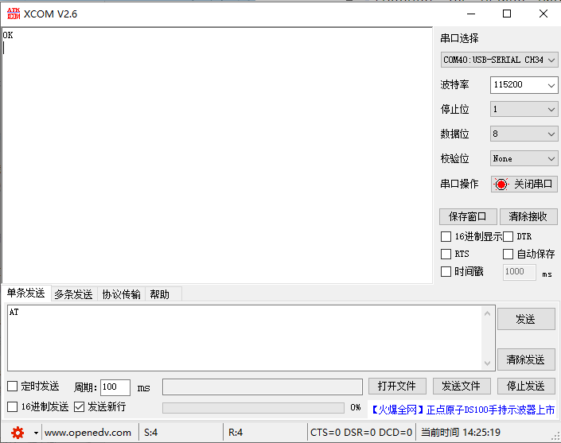

3.连接状态测试命令
发送AT
返回OK
4.修改名称
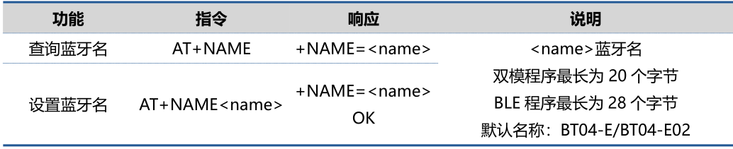
例如：修改小车蓝牙模块的名称为CAR001
发送 AT+NAMECAR001
返回 +NAME=CAR001
OK

5.修改波特率
如果需要修改蓝牙模块波特率，可参考以下格式发送命令。
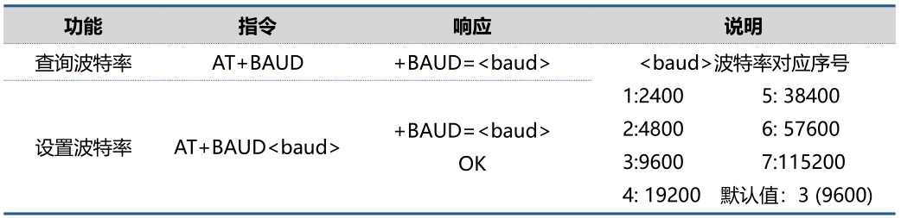
例如：将串口波特率修改为115200bps，
发送：AT+BAUD7
返回：+BAUD=7
OK

更多蓝牙模块的操作内容请查看DX-VT04-XX蓝牙模块串口应用指南。

